目录

一、 概述 2

二、 固件升级方法 2

**1.** **飞行器升级** 2

1.1 提前准备 2

1.2 升级步骤 2

1.3 注意事项 2

1.4 升级失败的处理方案 2

**2.** **开源控制器升级** 3

2.1 提前准备 3

2.2 升级步骤 3

2.3 注意事项 6

2.4 升级失败的处理方案 6

# 概述

该文档主要介绍内容为RoboMaster TT 固件升级方法，需要进行固件升级的部件为飞行器和开源控制器。

# 固件升级方法

飞行器升级需要使用TELLO APP，开源控制器升级需要使用调参软件RoboMaster Assistant升级。

1. **飞行器升级**
   1. 提前准备

* RoboMaster TT 飞行器，电池电量大于50%
* 一部在TELLO软件兼容列表内的移动设备（手机或者平板均可）。

*\*如何安装Tello APP？*

可以在应用商店搜索“Tello”下载安装，也可以扫描下方的二维码下载安装。

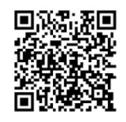

* 1. 升级步骤

**步骤一：**移动设备联网，开启TELLO APP，点击“设置”图标 > 更多设置 > “…” > 固件版本，点击升级，查看最新固件版本。点击升级后可以下载最新版固件。

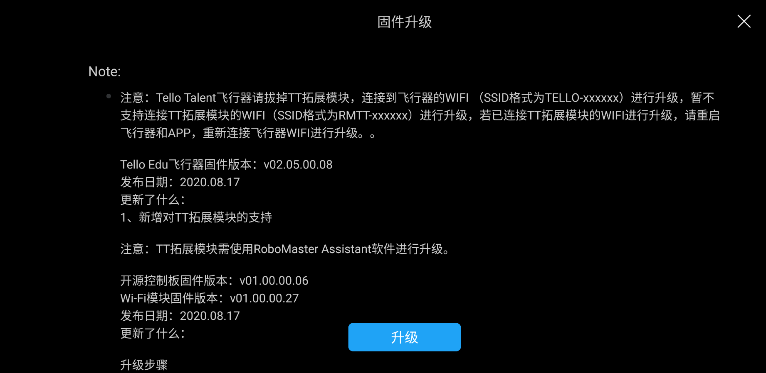

**步骤二：**固件下载完成后，将拓展模块（开源控制器）与飞行器断开，开启飞行器，移动设备连接飞行器WiFi（确保是TELLO-xxxxxx开头）。

**步骤三：**回到TELLO APP的固件升级页面，点击升级。

* 1. 注意事项
* 固件升级完成后，飞行器会与APP断开连接并重启，请在重启后重新连接。
* 如果在连接拓展模块的情况下连接了APP，请关机后，断开拓展模块连接，再重新开机连接移动设备。
  1. 升级失败的处理方案
* 重新查看上述方法，确认升级方法正确。可更换其他移动设备重新连接尝试更新。
* 重置WiFi：在飞行器开机状态下，长按飞行器开关5秒左右直至LED熄灭后松手，飞行器重启后重新连接。

1. **开源控制器升级**

2.1 提前准备

* RoboMaster TT 开源控制器
* Micro-usb数据线，确保数据线具有数据传输功能（建议使用RoboMaster TT自带的数据线）
* 64位Windows电脑，确保网络连接正常

*\*如何下载大疆教育平台客户端？*

进入<https://www.dji.com/cn/robomaster-tt/downloads>，下载大疆教育平台客户端并安装即可。

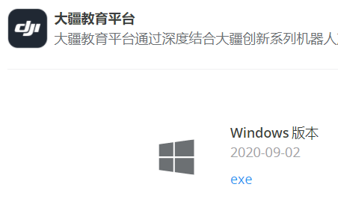

* 1. 升级步骤

**步骤一：**在电脑上安装大疆教育平台，在平台中安装并打开RoboMaster Assistant。

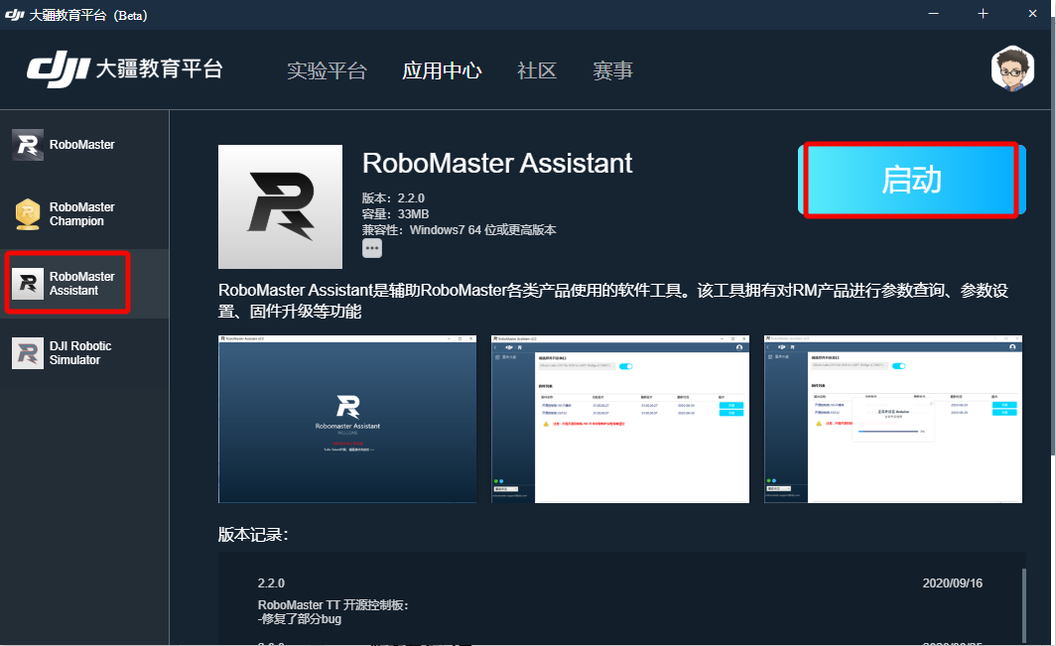

**步骤二：**点击“Tello Talent升级”。

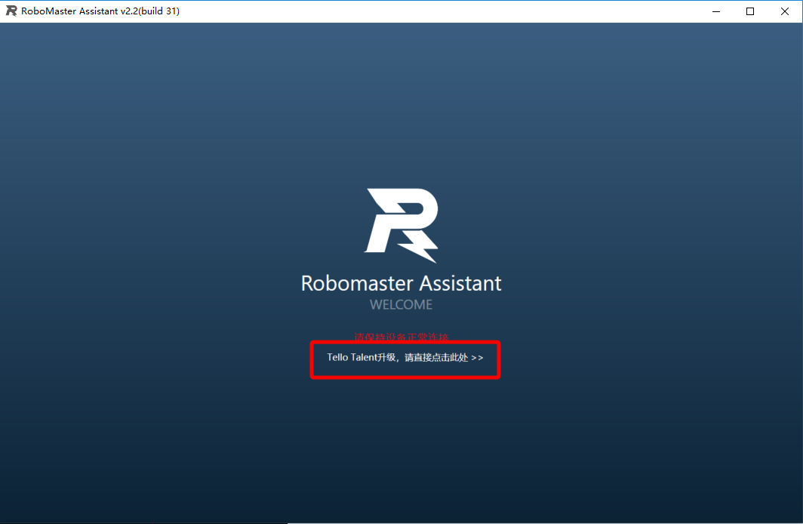

**步骤三：**将开源控制器通过USB接口和电脑进行连接。点击串口信息右侧的按键开启串口。

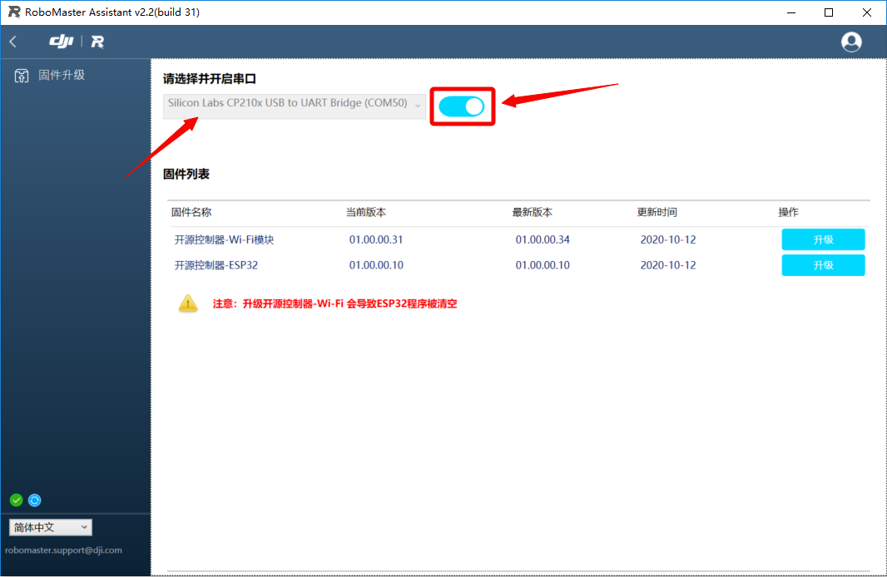

**步骤四：**串口开启后，点击开源控制器-Wi-Fi模块升级按键进行升级。

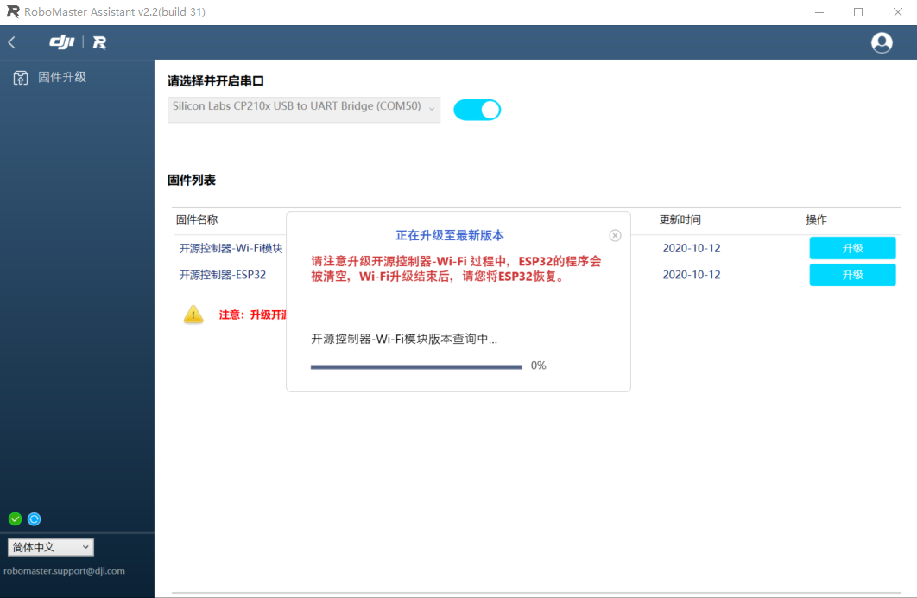

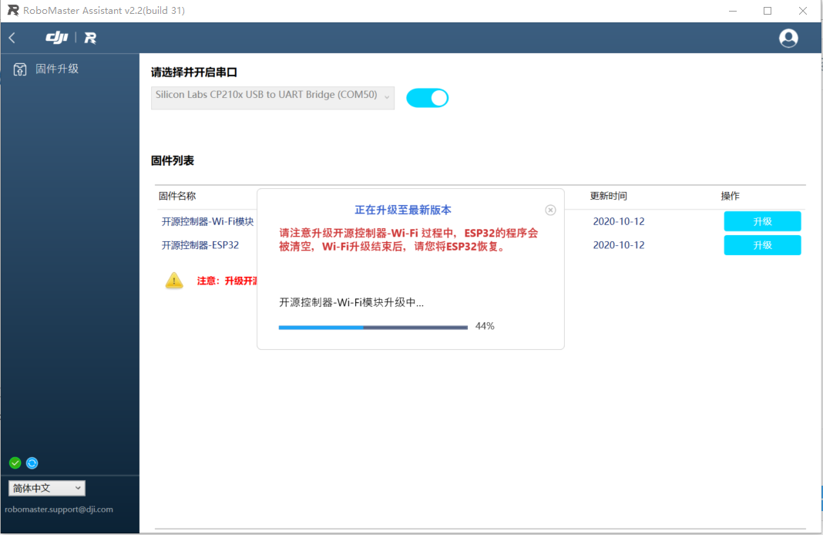

**步骤五：**Wi-Fi模块升级完成后，会出现选择ESP32恢复类型的弹窗，推荐选择默认的Arduino。

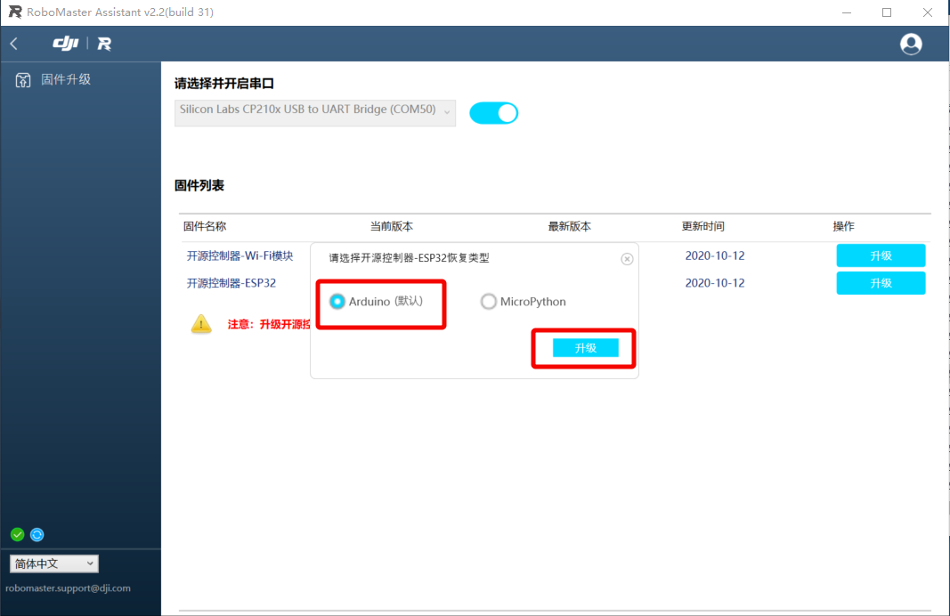

**步骤六：**升级完成后，点击确认即可。

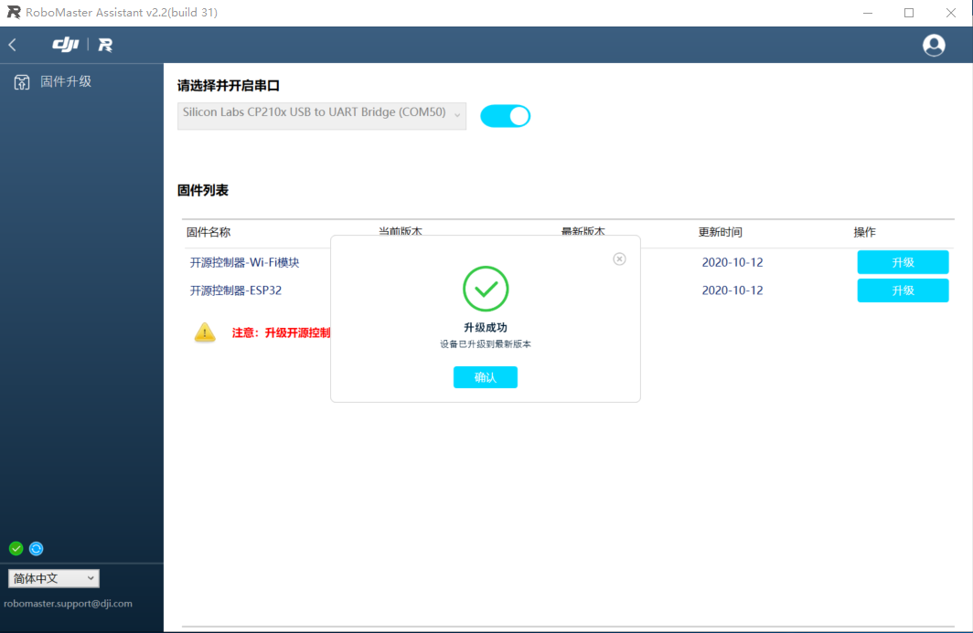

2.3注意事项

* Wi-Fi模块固件升级完成后，一定要恢复ESP32。恢复完ESP32后，不需要再重复升级ESP32.

2.4升级失败的处理方案

* 升级开源控制器-Wi-Fi模块，出现升级失败的提示时，重新升级模块即可。
* 升级开源控制器-Wi-Fi模块，出现“取消升级需要手动释放串口，请重新插拔一下USB串口”提示时，请重新插拔一下USB接口，点击升级开源控制器-ESP32，等待ESP32升级完成后，再重新进行开源控制器升级即可。